**Aa of Weerijs**

|  |  |
| --- | --- |
| [Lengte](http://nl.wikipedia.org/wiki/Lengte_(meetkunde)) | .. km |
| Van | Grote en Kleine Aa |
| Naar | Singels van [Breda](http://nl.wikipedia.org/wiki/Breda) |
| Stroomt door | [België](http://nl.wikipedia.org/wiki/Belgi%C3%AB), [Nederland](http://nl.wikipedia.org/wiki/Nederland) |

* 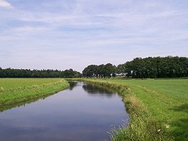De [rivier](http://nl.wikipedia.org/wiki/Rivier) de [Aa](http://nl.wikipedia.org/wiki/Aa_(waternaam)) of Weerijs ontspringt in België, waar zij ontstaat uit de samenvloeiing van de Grote Aa (in [Wuustwezel](http://nl.wikipedia.org/wiki/Wuustwezel)) en de Kleine Aa (in [Brecht](http://nl.wikipedia.org/wiki/Brecht_(plaats))).
* Bij [Breda](http://nl.wikipedia.org/wiki/Breda) (= brede Aa) komt de rivier in de singels van deze stad, om tezamen met de Bovenmark onder de naam [Mark](http://nl.wikipedia.org/wiki/Mark_(Dintel)) verder te stromen.
* In het algemeen is A, Aa of Ae een aanduiding voor een waterloop, ook in andere delen van Nederland.